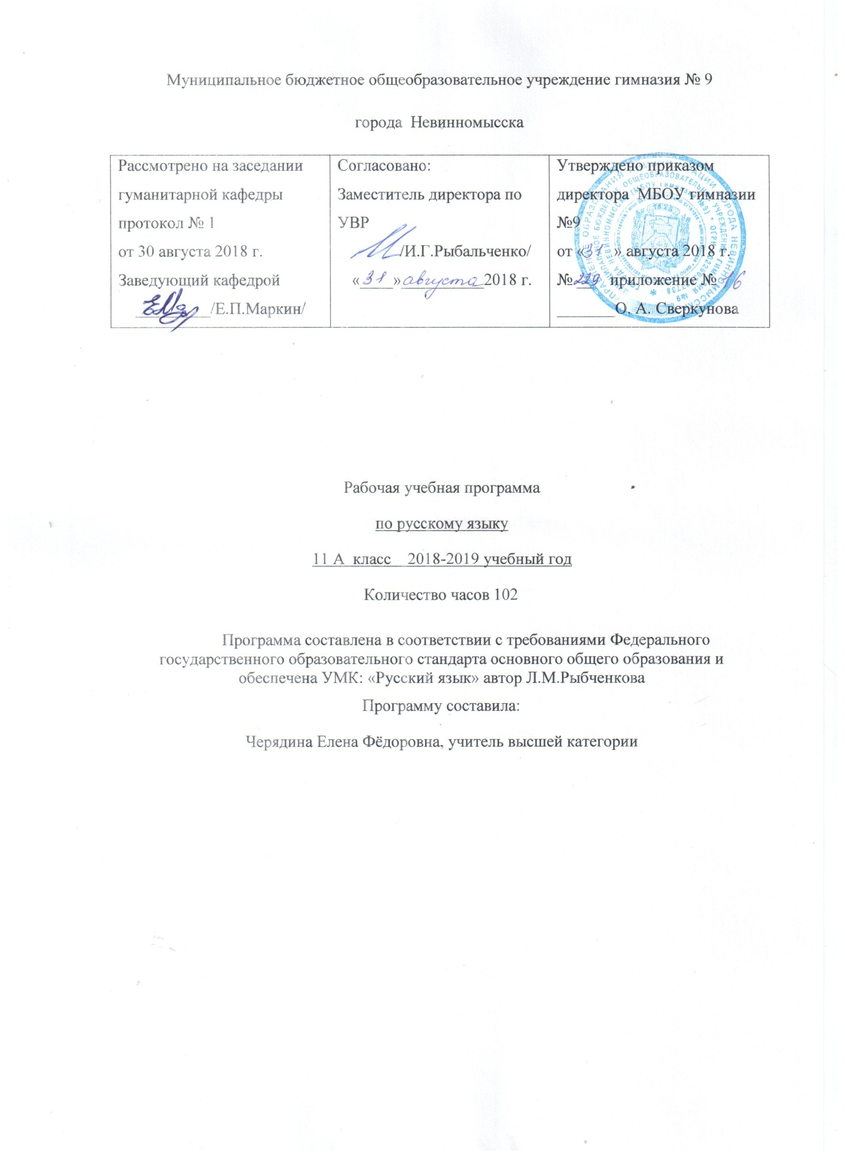

Раздел I. Планируемые предметные результаты.

В результате изучения русского языка ученик должен знать/понимать:
•связь языка и истории, культуры русского и других народов;
•смысл понятий: речевая ситуация и ее компоненты, литературный язык, языковая норма, культура речи;
•основные единицы и уровни языка, их признаки и взаимосвязь;
•орфоэпические, лексические, грамматические, орфографические нормы современного русского литературного языка; нормы речевого поведения в социально-культурной, учебно-научной, официально-деловой сферах общения;
уметь:
•осуществлять речевой самоконтроль; оценивать устные и письменные высказывания с точки зрения языкового оформления, эффективности достижения поставленных коммуникативных задач;
•анализировать языковые единицы с точки зрения правильности, точности и уместности их употребления;
•проводить лингвистический анализ текстов различных функциональных стилей и разновидностей языка;
аудирование и чтение:
•использовать основные виды чтения (ознакомительно-изучающее, ознакомительно-реферативное и др.) в зависимости от коммуникативной задачи;
•извлекать необходимую информацию из различных источников: учебно-научных текстов, справочной литературы, средств массовой информации, в том числе представленных в электронном виде на различных информационных носителях;
говорение и письмо:
•создавать устные и письменные монологические и диалогические высказывания различных типов и жанров в учебно-научной (на материале изучаемых учебных дисциплин), социально-культурной и деловой сферах общения;
применять в практике речевого общения основные орфоэпические, лексические, грамматические нормы современного русского литературного языка;
•соблюдать в практике письма орфографические нормы современного русского литературного языка;
•использовать основные приемы информационной переработки устного и письменного текста;
использовать приобретенные знания и умения в практической деятельности и повседневной жизни:
•для осознания русского языка как духовной, нравственной и культурной ценности народа; приобщения к ценностям национальной и мировой культуры;
•развития интеллектуальных и творческих способностей, навыков самостоятельной деятельности; самореализации, самовыражения в различных областях человеческой деятельности;
•увеличения словарного запаса; расширения круга используемых языковых и речевых средств; совершенствования способности к самооценке на основе наблюдений за собственной речью;
•совершенствования коммуникативных способностей; развития готовности к речевому взаимодействию, межличностному и межкультурному общению, сотрудничеству;
•самообразования и активного участия в производственной, культурной и общественной жизни государства.
Для реализации программного содержания используется учебно-методический комплект, включающий следующие учебно-методические пособия:

Раздел II. Содержание учебного курса
Введение.
Синтаксические единицы. Знаки препинания и их назначение. Интонация и пунктуация.
Синтаксис простого предложения.
Виды простых предложений. Трудные случаи согласования подлежащего и сказуемого. Повторить условия постановки тире в простом предложении. Отличие двусоставных и односоставных предложений.
Однородные члены предложения.Знаки препинания при однородных членах предложения. Обобщающие слова. Употребление двоеточия и тире. Согласование в предложениях с однородными членами. Однородные и неоднородные определения. Запятая при однородных определениях.
Обособленные и уточняющие члены предложения. Условия обособления членов предложения. Обособленные определения. Обособление одиночных и распространённых согласованных определений. Обособление согласованных и несогласованных приложений. Дефис при приложении.
Обособление обстоятельств, выраженных деепричастием. Обособление обстоятельств, выраженных существительными с предлогами несмотря на, благодаря, согласно, вопреки и др.
Обособление дополнений с предлогами кроме, помимо, наряду с, вместо, за исключением, сверх. Обособление уточняющих членов предложения. Пояснительные и присоединительные члены предложения.
Обращения, вводные слова и вставные конструкции.
Роль обращения в предложении. Способы выражения обращения. Знаки препинания при обращении. Междометия и слова-предложения Да и Нет.
Повторение понятий «вводные слова», «группы вводных слов». Отличие вводных слов и членов предложения. Знаки препинания при вводных словах.
Повторение понятия «вводное предложение». Знаки препинания при вводных предложениях: скобки, тире, запятая.
Синтаксис сложного предложения.
Сложное предложение. Сложносочиненное предложение. Повторение видов сложных предложений. Сопоставление сложных и простых предложений. Пунктуация перед союзом и. Повторение видов сложносочинённых предложений. Знаки препинания в сложносочинённом предложении.
Сложноподчиненное предложение Повторение видов сложноподчинённых предложений. Структура сложноподчинённого предложения. Значения придаточных предложений. Знаки препинания в сложноподчинённом предложении. Повторение способов подчинения: однородное подчинение, параллельное подчинение, последовательное подчинение. Знаки препинания в сложноподчинённых предложениях с несколькими придаточными.
Бессоюзное сложное предложение Типы сложных бессоюзных предложений. Знаки препинания в бессоюзном сложном предложении: запятая, двоеточие, тире.
Сложные предложения с разными видами союзной и бессоюзной связи. Синонимика сложных предложений. Знаки препинания в предложениях с разными видами связи. Запятая между сочинительным и подчинительным союзами.
Синтаксические конструкции с союзом как. Условия постановки запятой при обороте с союзом как (будто, словно).
Способы передачи чужой речи
Повторение способов передачи чужой речи. Пунктуация в предложении с прямой речью. Косвенная речь. Замена прямой речи косвенной. Повторение понятия о цитировании. Способы цитирования. Знаки препинания при цитатах.
Комплексный анализ текста
План анализа текста. Тема, основная мысль, проблема текста. Стиль, тип текста. Способы связи предложений в тексте: цепная, параллельная связь. Анализ лексики. Различные виды разбора.
Раздел III. Учебно- тематический план
№ | Наименование раздела | Часы | Контрольные работы | Сочинения | Тесты
1 | Введение | 3 | 1
2 | Повторение изученного в 10 классе | 12 | 1 |  | 1
3 | Общие сведения о языке | 16 | 1 | 1
4 | Синтаксис и пунктуация | 63 | 5 | 3 | 1
5 | Повторение | 8 | 1
 | Итого | 102 | 9 | 4 | 2

